2025中考化学 | 时政热点专题
小米su7（考点+例题）
一、能源与电池
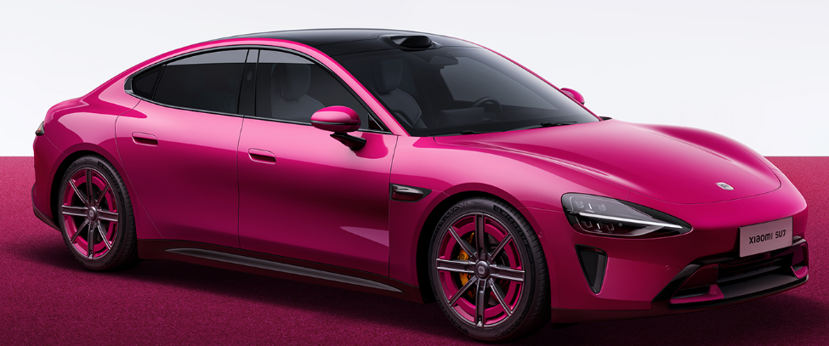
电池原理：小米SU7作为纯电动汽车，其核心部件是电池。在初中化学中，学生可能学习到原电池的工作原理，虽然具体的电池反应可能较为复杂，但电池作为将化学能转化为电能的装置，是理解电动汽车运行原理的基础。
电池材料：小米SU7可能采用锂离子电池，如磷酸铁锂电池或三元锂电池。在初中化学中，学生可能会接触到金属元素（如锂）及其化合物的性质，以及这些元素在电池中的应用。

二、金属与合金
铝合金外壳：小米SU7的外壳可能采用铝合金材料。在初中化学中，学生将学习金属和合金的性质，包括铝合金的轻质、高强度和耐腐蚀性等特点。
金属材料的应用：通过了解小米SU7的外壳材料，学生可以更直观地理解金属材料在现代科技产品中的广泛应用。

三、化学反应与能量转化
充电过程：当小米SU7充电时，电池内部发生化学反应，将电能转化为化学能储存起来。在初中化学中，学生将学习化学反应中能量的转化和守恒定律，以及如何通过化学反应实现能量的转化。
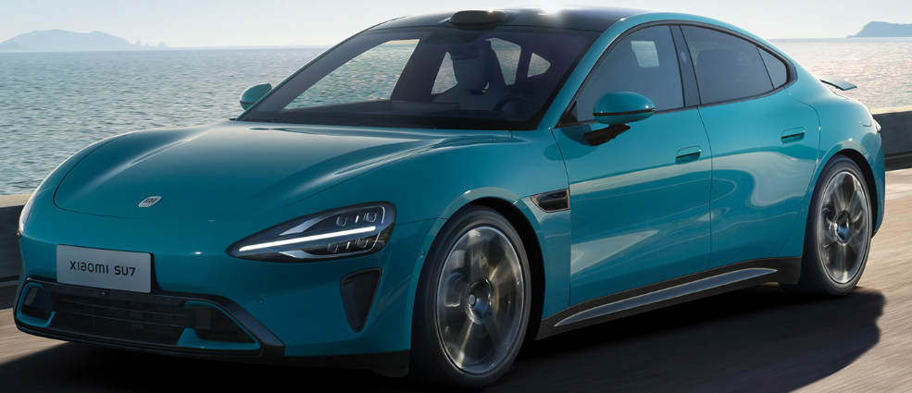
行驶过程：当小米SU7行驶时，电池内部的化学反应逆向进行，将储存的化学能转化为电能，进而驱动电动机工作。这个过程同样涉及能量的转化和守恒定律。

四、环境保护与可持续发展
新能源汽车：小米SU7作为新能源汽车的代表，其使用有助于减少传统燃油汽车尾气排放对环境的污染。在初中化学中，学生将学习环境保护和可持续发展的重要性，以及如何通过科技手段实现这一目标。
绿色能源：通过了解小米SU7等新能源汽车的工作原理和特点，学生可以更深入地理解绿色能源在现代社会中的重要性和应用前景。
五、其他可能涉及的知识点
物理性质与化学性质：在了解小米SU7的过程中，学生可能会接触到各种物质的物理性质（如颜色、状态、密度等）和化学性质（如可燃性、稳定性等），从而加深对这两类性质的理解和区分。
化学方程式：虽然具体的电池反应方程式可能较为复杂，但学生可以通过了解电池的基本工作原理，初步接触和理解化学方程式在描述化学反应中的应用。
小米su7相关例题
1、“小米su7”新能源汽车发布会于2024年3月28日19时举行，其时尚大方的外观深受广大年轻人的热捧，它的外壳成分之一铝合金属于（ B ）


A．合成材料 B．金属材料 C．无机非金属材料 D．复合材料

2、2024年4月18日小米SU7纯电动车在北京和深圳两地启动交付引起广泛关注，小米SU7定为“C级高性能生态科技轿车”。下列说法错误的是（ B ）
A．车身钢铝混合材料属于金属材料
B．轮胎采用弹性好的塑料制成
C．与燃油汽车相比电车更环保
D．座椅采用的真皮材质属于天然材料

3、中国汽车企业鼓励使用新能源。问界M9、小米SU7等一经上市，受到广大市民的追捧。
(1)传统的燃油汽车使用的汽油是三大化石燃料中石油的综合利用的产物。
(2)电动汽车中电池的原理之一为高铁酸钾（K₂FeO₄）和锌反应，生成锌酸钾（K₂ZnO₂）、氧化铁及氧化锌，同时释放出电能，对应的化学方程式为2K2Fe04+3Zn=2K2ZnО2+Fe2О3+ZnO。
(3)新能源汽车的发展对缓解环境污染、实现“碳中和”有着重要的意义。中国自制氢能源汽车实现交通“零排放”的原因是氢气燃烧产物是水，对环境无污染。

4、中国新能源汽车远销世界各国。问界M9、小米SU7等一经上市，受到广大市民的追捧。
(1)新能源汽车的发展对缓解环境污染、实现“碳中和”有着重要的意义。中国自制氢能源汽车实现交通“零排放”的原因是氢气燃烧后，生成物为水，对环境无污染。
(2)传统的燃油汽车使用的汽油是三大化石燃料中石油的综合利用的产物。
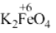
(3)电动汽车中电池的原理之一为高铁酸钾（K2Fe04）和锌反应，生成锌酸钾（K2ZnО2）、氧化铁及氧化锌，同时释放出电能，标出高铁酸钾（K2Fe04）中Fe的化合价： 。

5、电动汽车产业发展离不开化学工业的支持。
(1)车身轻量化有利于提高电动汽车续航里程，据此推测车身主要材料用铝代替铁的原因是密度小、耐腐蚀等。
(2)国产电车小米SU7所用电池为高铁电池。该电池主要成分是高铁酸钾，高铁酸根离子的符号是 。电池放电时发生如下反应：K2Fe04+Zn=K2ZnО2+Fe2О3+ZnO，反应前后化合价改变的元素有Zn、Fe，能量转化形式为化学能转化为电能。
(3)生产充电桩要使用碳化硅（SiC）。碳化硅的结构与金刚石类似，构成碳化硅的微观粒子是碳原子和硅原子（填名称）。
(4)氮化铝（AIN）被应用于汽车定位系统。工业上在氮气流中用氧化铝与焦炭在高温条件下制得氮化铝和一氧化碳，该反应的符号表达式为N2+Al203+C=高温=AIN+CO。

6、化学推动着社会的进步和科技的创新，化学科技的应用广泛深远，应用到各个领域中。聚酰亚胺塑料可用来制作智能折叠手机的屏幕，已知某聚酰亚胺的化学式为（C16H6O4N2)n
①聚酰亚胺属于有机物（选填“氧化物”“无机物”或“有机物”之一）。
②聚酰亚胺分子中，氮、氢原子个数比为1:3（填最简整数比），聚酰亚胺中其所含元素质量分数最大的是C（写元素符号）。
随着科技的发展和人们对于环境保护意识的觉醒，经过近几年的发展新能源汽车已经逐渐呈现出了取代传统燃油车的势头，3月28日，小米集团在北京举行主题为“向前”的小米汽车上市发布会，正式发布小米SU7。 小米品牌汽车，就是一款拥有自主知识产权的纯电动车。它所使用的电池为高铁电池，主要成分为高铁酸钾K2FeO4。
③在高铁酸钾中（K2FeO4）铁元素的化合价+6。
④高铁电池在释放出电能的同时发生如下反应：
2K2FeO4+3Zn=2K2ZnO2+X+ZnO，则X的化学式为Fe203 。
⑤下列有关说法正确的是 B (填选项序号之一)。
A．铁比铝的化学性质活泼，因此铁在空气中容易锈蚀。
B．塑料灯罩和橡胶轮胎都属于合成有机高分子材料
C．汽车铝合金轮毂属于合成材料
D．报废的电动汽车电池要回收利用，可以用土进行掩埋处理
⑥我国古代已拥有较为成熟的炼铜技术，北宋沈括所著的《梦溪笔谈》中记载了“湿法炼铜”的方法：“熬胆矾铁釜，久之亦化为铜”。请写出铁与硫酸铜溶液湿法炼铜的化学方程式Fe+CuSO4==FeSO4+Cu。

7、小米品牌汽车，就是一款拥有自主知识产权的纯电动车。请填写空白：
（1）小米汽车的很多金属部件都采用了铝合金，铝合金的优点是A（填字母）。
A．密度小、强度好
B．密度大、硬度大
C．熔点低、硬度小
（2）小米所使用的电池为高铁电池，其原理为高铁酸钾（K2FeO4）和单质锌作用，在释放出电能的同时生成K2ZnO2、氧化铁及氧化锌，则反应的化学方程式为3Zn+2K2FeO4=2K2ZnO2+Fe203+ZnO，反应前后铁元素的化合价变化为+6价变化为+3价。
（3）这种汽车在行驶过程中的能量转化为化学能转化为机械能。
（4）为了减少空气污染，你还有什么建议开发利用清洁能源（答一点）。
8、金属在日常生活中有着广泛的用途。
（1）下列金属制品中，利用金属导热性的是C（填字母编号）。
A 金属硬币 B 铝制导线 C 铜制火锅
（2）炼铁的原理是一氧化碳与氧化铁在高温条件下反应生成铁和二氧化碳，写出该反应的化学反应方程式3C0+Fe203=高温=2Fe+3C02 。
（3）小米品牌汽车，就是一款拥有自主知识产权的纯电动车。它所使用的电池为高铁电池其原理为高铁酸钾（K2FeO4）和单质锌作用，在释放出电能的同时生成（K2ZnO2）、氧化铁及氧化锌，则反应的化学方程式为 2K2Fe02+3Zn=2K2Zn02+Fe203+ZnO；反应后铁元素的化合价变为+3价。
（4）等质量的甲、乙、丙三种金属粉末，与足量的稀硫酸反应（反应后甲、乙、丙三种金属均显+2价），生成的质量与反应时间的关系如下图所示，下列说法不正确的是C（填字母编号）。
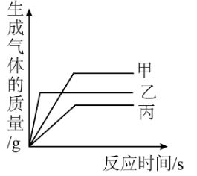

A 三种金属的活动性：乙>甲>丙
B 生成氢气的质量：甲>乙>丙
C 相对原子质量：甲>乙>丙
D 消耗硫酸的质量：甲>乙>丙
（5）将一包含有杂质的铁粉样品分成质量相等的两份（样品中各成分均匀混合：杂质不溶于水，且不参与反应），若向其中一份加入足量的稀盐酸，充分反应后得到0.4g不溶物；向另一份中加入足量的氯化铜溶液，充分反应后得到不溶物3.6g，则原样品中铁粉的质量为5.6 g。

